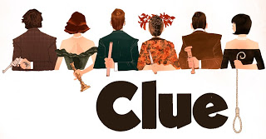

Herr Blau ist tot.

Wer hat ihn getötet?
Wann?
Wie?
Wo?

*VERGESSEN SIE NICHT: TIME MANNER PLACE!!!!

zum Beispiel:
Hat Frau Grün ihn vorgestern mit dem Antibiotikum in der Apotheke getötet?
War es Herr Schwarz am Samstag mit der Torte in der Konditorei?

WANN:

vorgestern
heute Morgen
gestern Abend
am Samstag
am Wochenende
letzten Mittwoch

WER:

Herr Rot
Frau Weiß
Herr Schwarz
Frau Lila
Frau Grün
Herr Rosa

WIE:

mit+

das Antibiotikum
das frische (dem frischen) Gemüse
die Schweinehaxe (pork knuckles)
die Torte
der Goldbarren (bar/ingot of gold)
die Fahrkarte
die Zigaretten (Pl) & der Alkohol

WO?

vor der Apotheke
auf dem Markt
hinter der Metzgerei
neben der Konditorei
in der Sparkasse
an der Haltestelle
zwischen dem Reformhaus und dem Bioladen

